Полтавський районний
Будинок дитячої та юнацької творчості

Конспект заняття на тему:

Техніки низання бісером

Дата проведення:
2 січня 2014 року
Місце проведення:
Головачанський НВК

Підготувала керівник гуртка
„Юні туристи - краєзнавці”
Васюк Євгенія Анатоліївна

Тема уроку:

Техніки низання бісером

Мета уроку: ознайомлення з основними технологіями виготовлення виробів на дротяній основі; формування навичок роботи у різних техніках; розвивати та виховувати самостійність, акуратність, точність.

Обладнання та матеріали: Бісер, дріт, ножиці, плоскогубці, ємність для бісеру, технологічні картки, вироби.

Хід уроку

1. Організаційна частина

Використовуєм метод «Мікрофон».

- чи готові ви сьогодні працювати?

- ваші очікування від уроку, чого ви хочете сьогодні навчитися?

2. Актуалізація опорних знань та життєвого досвіду учнів

- Якою цікавою інформацією про бісер ви можете поділитися? ( Домашні завдання)
- Яких правил безпеки праці необхідно дотримуватися при роботі з бісером?

3. Повідомлення теми, мети та завдань уроку

Знати: техніки плетіння виробів на дротяній основі.

Вміти: вміти працювати у вивчених техніках.

4. Мотивація навчальної діяльності

Засвоєння прийомів роботи необхідне для подальшого їх застосування при виготовленні виробів із бісеру.

5. Вивчення нового матеріалу

5.1. Способи нанизування

Для виготовлення виробів з бісеру використовують різні основи волосінь, нитку, дріт. Перевагами бісерного плетіння на дротяній основі є можливість надання виробам об’ємної форми. Цьому сприяє основа, яка гнучка і піддатлива у роботі. Демонстрація робіт виконаних у різних техніках плетіння.(Додаток 1)

Розглядаючи вироби ви напевно побачили що їх деталі виконано різними способами плетіння. При виготовленні виробів з бісеру на дротяній основі використовують техніки: низання петельками, дугами (французьке плетіння), та паралельного плетіння.

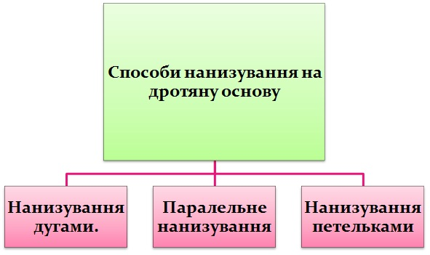
5.2. Робота з технологічними картками
Технологічна картка №1
Гілочка (нанизування петельками)
Візьміть дротик завдовжки не менше 60 см.
( Краще виглядає квіточка з дротика, який має кольорове покриття.)
- Нанизайте на дріт 5 бісеринок, розмістіть їх посередині. Скрутіть 1-1,5 см дроту біля бісеру.
- Нанизайте на лівий кінець дроту ще 5 бісеринок, розмістіть їх знову на віддалі 1-1,5 см від місця з’єднання двох кінців і скрутіть.
- Потім складіть обидва кінці дроту, і скрутіть їх разом на 1-1,5см
- Решту розгалужень виконуйте так , як попередні.
- На нижніх відгалуженнях зробіть листочки дещо більші із 7-9 бісеринок.
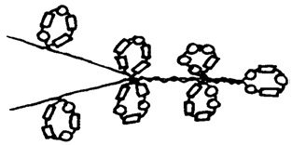

Технологічна картка №2
Виготовлення квіточки петельками
- Приготуйте два дротики довжиною 15 і 30см.
- Нанизайте на довгий дротик бісеринки для однієї пелюстки.
- Розмістіть бісер посередині дротинки і складіть його разом з бісером петелькою. Кінці дротика легенько скрутіть у 2-3 обороти.(а)
- Нанизайте на дротик ще стільки ж бісеру для другої пелюстки.
- Розмістіть їх якнайближче до першої пелюстки і скрутіть дротик.(б)
- Усі решта пелюсточки квіточки виконуйте, як і перші, почергово використовуючи обидва кінці.
- усього повинно бути 5-7 пелюсток.(в)
- Щоб виготовити серединку квіточки, нанизайте намистинку на середину короткого дротика і скрутіть.(г)
- Розмістіть серединку між пелюстками, туго скрутіть всі кінці пелюсток і середини. (д)
- На стебельці квіточки зробіть листочки в той же спосіб.
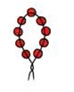
а 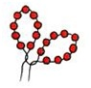 б в  г д

Технологічна карка №3
Техніка паралельного плетіння

№  з/п | Назва операції | Графічне зображення | Послідовність виконання операції
1 | Підготовка дроту до  роботи |  | Взяти відрізок дроту завдовжки 25 см і зігнути його по середині.
2 | Утворення 1-го та 2-го рядів | 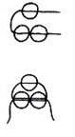 | Нанизати на один кінець дроту 3 бісеринки.  Пропустити другий кінець дроту крізь останню і передостанню набрані бісеринки. Підтягнути кінці дроту.
3 | Виготовлення 3-го ряду | 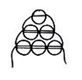 | Нанизати на один кінець дроту 3 бісеринки, а другий кінець пропустити через них у  протилежному напрямку.
4 | Виготовлення 4-го та  5-го ряду | 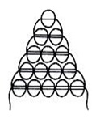 | Нанизати на один кінець дроту 4 бісеринки і пропустити другий  кінець дроту через них у  протилежному напрямку.  Нанизати на один кінець дроту 5 бісеринок і протягнути через них  другий кінець дроту.
5 | Закінчення елемента | 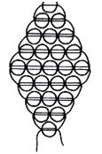 | Закінчити виготовлення елемента наступним чином: в кожному наступному ряді зменшувати число бісерин на одну або за схемою, яка  наведена в технологічній карті.

Технологічна карка №4
Техніка плетіння дугами

 | Назва операції | Графічне зображення | Послідовність виконання операції
1 | Утворення центральної  осі | 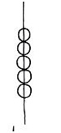 | Відрізати 10 см дроту та нанизати на нього бісер завдовжки 1,5 см, який утворює центральну вісь у  середині кожної дуги.
2 | Закріплення осі з низкою  бісеру | 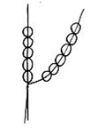 | Підготувати низку бісеру.  Двома – трьома обертами  скрутити туго підготовлену низку бісеру з нижнім краєм дроту, який  утворює центральну вісь.
3 | Утворення 1-ї дуги | 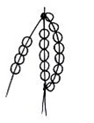 | Вигнути дугою низку бісеру  навколо центральної осі та  закріпити її у верхній частині, туго скрутивши дріт.
4 | Утворення 2-ї дуги | 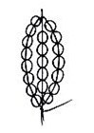 | Закріпити низку бісеру в нижній частині центральної осі, туго скрутивши дротини.  Аналогічно виконати потрібну  кількість дуг.

6.Закріплення вивченого матеріалу
1. З чого розпочинають роботу при паралельному плетінні?
2. При якому способі нанизування використовують центральну вісь?
3. Як виконують плетіння петельками?
7. Практична робота.
7.1. Вступний інструктаж.
Безпека праці при роботі. Виконати зразки способів плетіння за інструкційними карками
7.2. Самостійна робота учнів.
7.3. Поточний інструктаж. Вчитель контролює і корегує роботу дітей.
7.4. Заключний інструктаж
Підсумок виконання практичної роботи. Аналіз найтиповіших помилок. Рекомендації щодо їх усунення.
8.Заключна частина:
Чи виконали ви поставлені завдання? У чому причина ваших успіхів чи невдач?
У якій техніці плетіння сподобалося працювати найкраще?
Прийомами якої техніки хотілось би навчитися володіти краще?;
-Аналіз кращих робіт учнів;
- мотивація оцінок, оцінювання виконаної роботи;
- контроль прибирання робочих місць;
- повідомлення домашнього завдання . (Клас поділити на дві групи. Одній з груп поставити завдання знайти інформацію про виготовлення прикрас, іншій про виготовлення виробів для оздоблення інтер’єру)

ТЕХНОЛОГІЧНА КАРТКА
ОРХІДЕЯ
Техніка виконання: паралельне плетіння на твердій основі (дроті).
Матеріали: бісер білого, рожевого, зеленого, жовтого кольорів, велика намистинка, дріт, ножиці, ємність для бісеру.

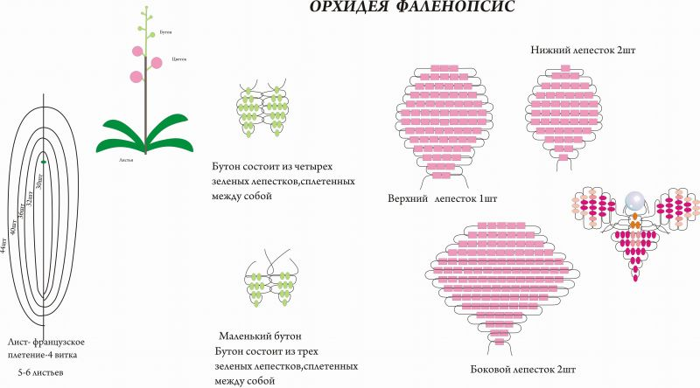

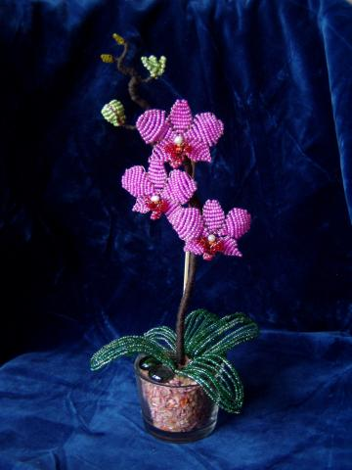
ТЕХНОЛОГІЧНА КАРТКА
ЯНГОЛ
Техніка виконання: паралельне плетіння на твердій основі (дроті).
Матеріали: бісер білого, жовтого чи блакитного кольору, велика намистинка для голови, дріт, ножиці, ємність для бісеру

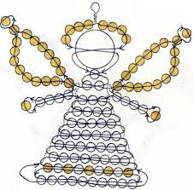

МЕТЕЛИК І СТРЕКОЗА
Техніка виконання: паралельне плетіння на твердій основі (дроті).
Матеріали: бісер рожевого, жовтого, блакитного, зеленого кольорів, дріт, ножиці, ємність для бісеру.
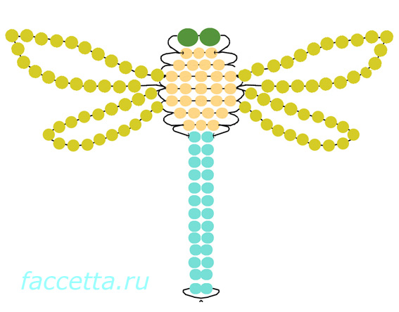
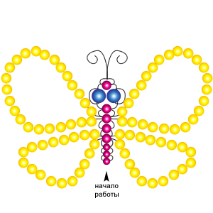
ТЕХНОЛОГІЧНА КАРТКА
ОРХІДЕЯ
Техніка виконання: дугове (французьке) плетіння на твердій основі (дроті).
Матеріали: бісер блакитного, синього, зеленого, білого кольорів, велика намистинка, дріт, ножиці, ємність для бісеру.
Плетіння дугами (французьке плетіння)
